ASSUNTO: SOLICITO AO EXMO SENHOR PREFEITO MUNICIPAL CARLOS NELSON BUENO, PARA QUE JUNTO AO DEPARTAMENTO COMPETENTE, REALIZE OPERAÇÃO TAPA BURACO NA RUA RICIERI CEREGATTI, DO BAIRRO JARDIM PLANALTO.

DESPACHO:

SALA DAS SESSÕES ______/______/______

PRESIDENTE DA MESA
INDICAÇÃO N° , DE 2010.

SENHOR PRESIDENTE,
SENHORES VEREADORES e VEREADORAS,

Tendo em vista que o asfalto esta se desfazendo, indico que proceda operação tapa buraco na Rua Ricieri Ceregatti, do Bairro Jardim Planalto.

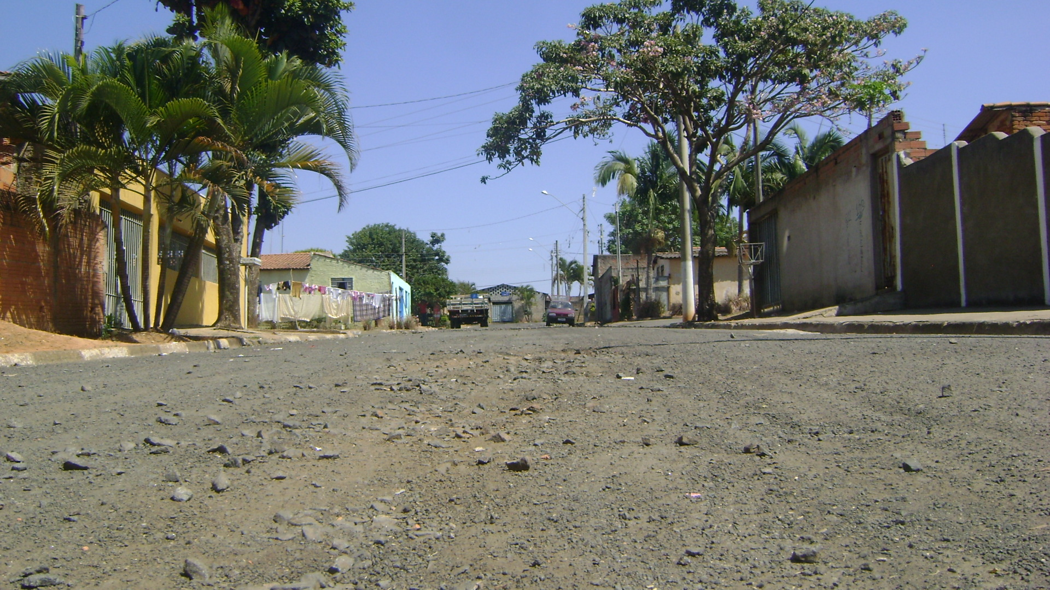

Sala das Sessões “Vereador Santo Rótolli” aos 17 de maio de 2010.

VEREADOR LUIS ROBERTO TAVARES

